«Родительский патруль» в действии
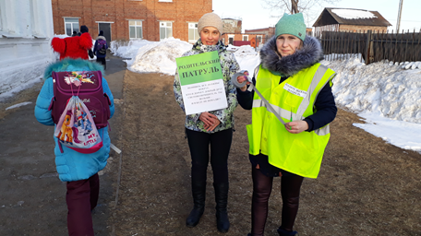 |  |  |  |  | Неравнодушные родители 2б класса МБОУ СОШ № 4 организовали рейд "Родительский патруль".
В утренние часы 15 и 18 марта 2019 года "Родительские патрули" провёл рейдовые мероприятия на пешеходных переходах и прилегающих территориях образовательного учреждения для того, чтобы проверить, как обучающие школы выполняют требования ПДД и имеются ли на одежде пешеходов столь необходимые световозвращающие элементы. |  |  |  |  | 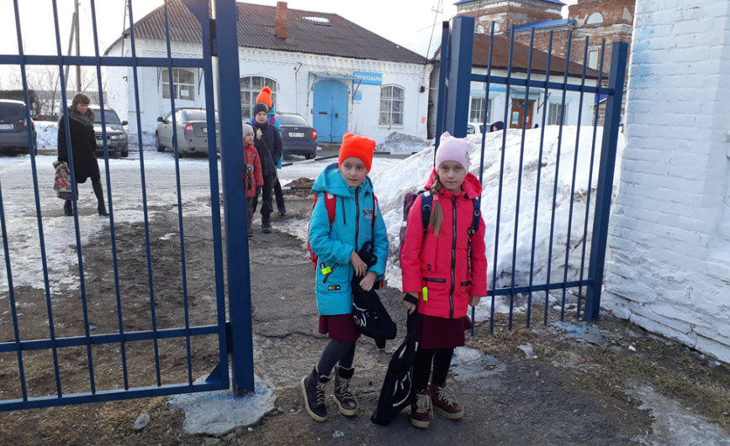
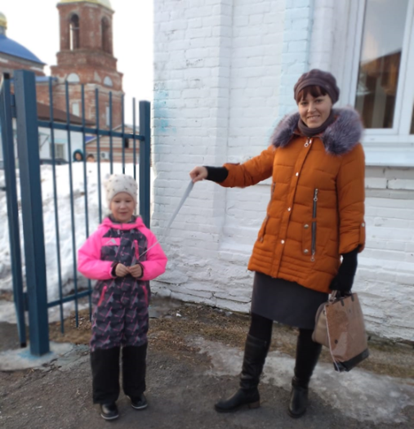 | Обращаясь к родителям и ребятам, участники рейда объясняли, что в темное время суток водитель, управляющий автомобилем с ближним светом фар, сможет заметить пешехода на расстоянии не более 50 метров, чего в большинстве случаев недостаточно для предотвращения наезда. При наличии световозвращающих элементов видимость увеличивается до 200 метров.
Благодарим родителей, принявших участие в профилактических акциях. |  |  | 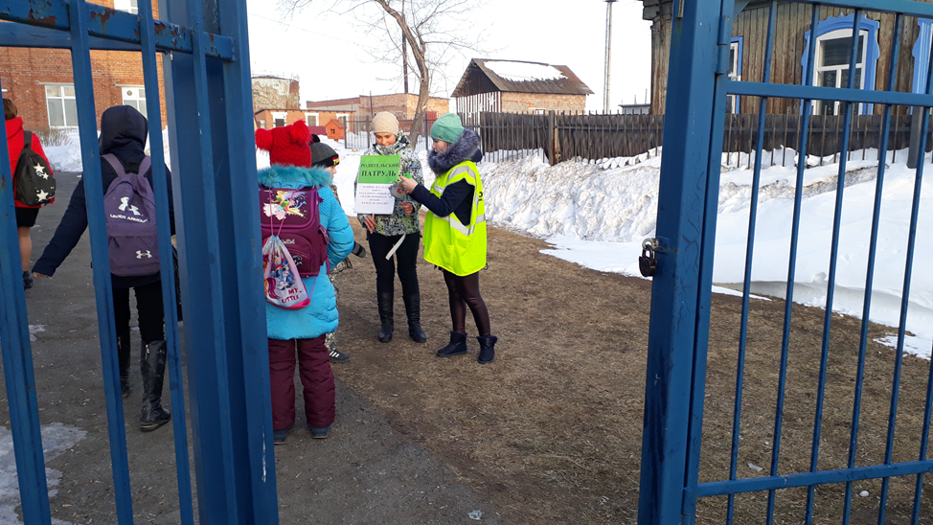
Подобные мероприятия будут проводиться и далее, так как только общими совместными усилиями школы и родителей можем исключить дорожные трагедии с участием детей.
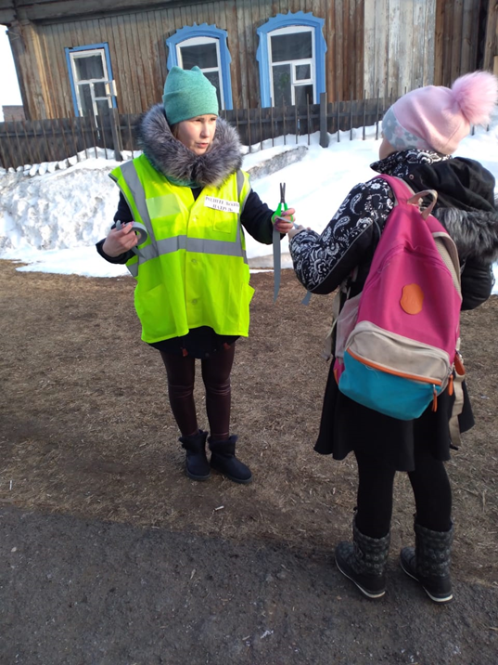 |  | Родители не только проверили наличие световозвращающих элементов, но и вручили световозвращающую ленту тем, у кого отсутствовали «светлячки» на одежде с настоятельной просьбой обезопасить себя на дороге.
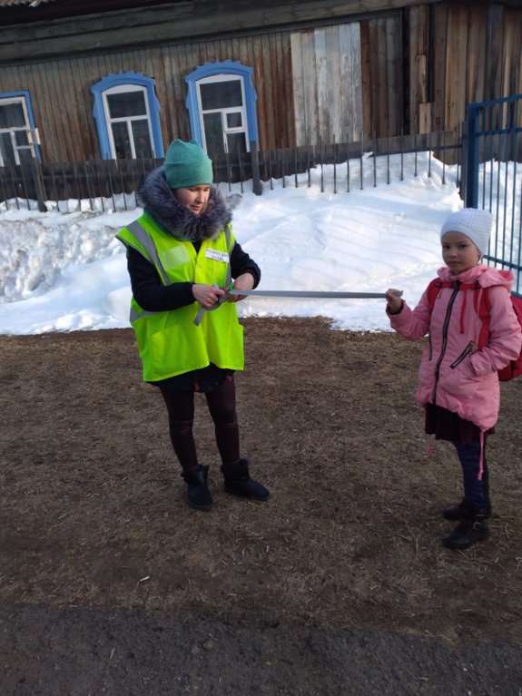 |  |  |  | 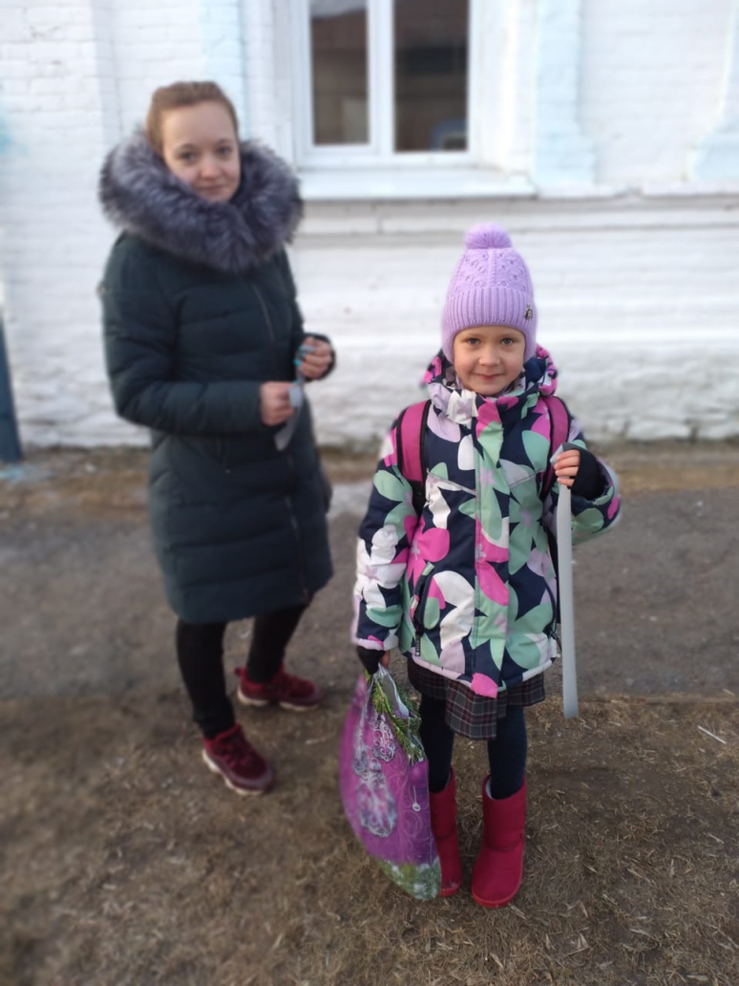
Всего родители проверили 182 ребёнка.
Выдали 25 метров световозвращающей ленты, тем самым внесли свой вклад в сохранение жизни детей!!!

